TYDZIEŃ XIII OD 15.06.2020 DO 19.06.2020
Dzień 1:
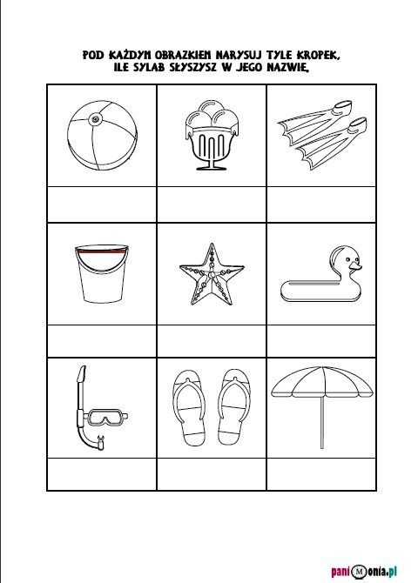
Dzień 2:
Dokończ według podanych rymów.
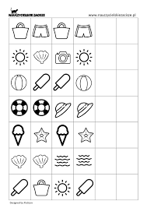

Dzień 3:
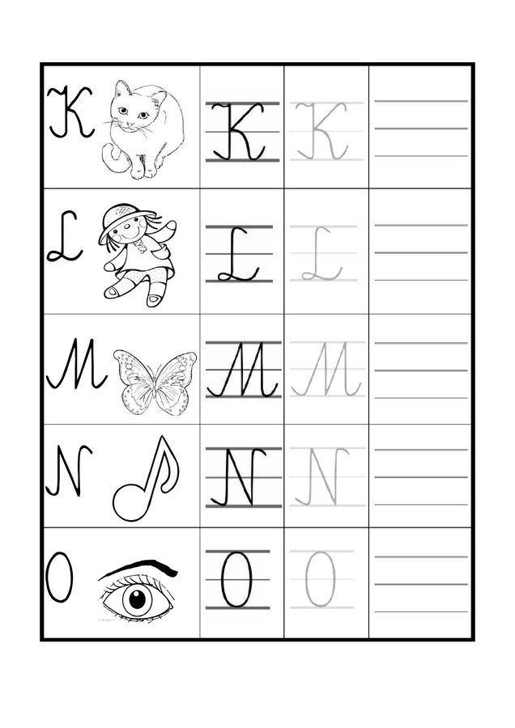

Dzień 4:
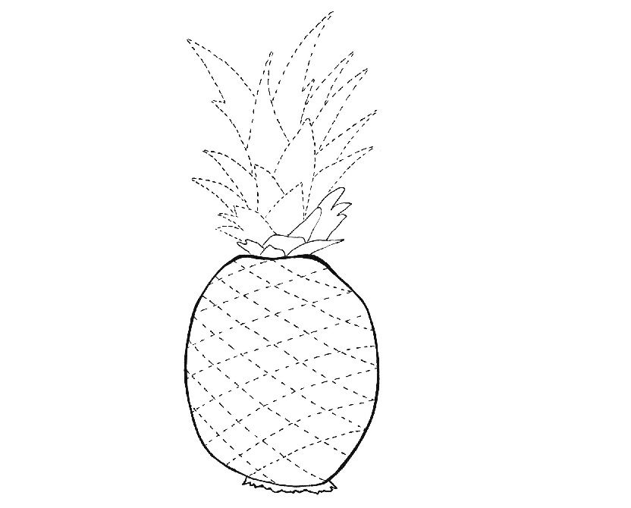

Dzień 5:
